الجمهورية الجزائرية الديمقراطية الشعبية
وزارة التربية الوطنية متوسطة : الشهيد عزوز الحسين تيزي غنيف
التاريخ : 02/12/2024 المستوى : الرابعــة متوسط
الاختبار الأول في مادة: العلوم الفيزيائية والتكنولوجيا المدة: ساعة ونصف
الجزء الأول:(12 نقطة)
التمرين الأول: ( 7 نقاط )
من أجل إيجاد العلاقة بين التوتر الأعظمي U_{max} والتوتر الفعّال U_{eff} تجريبيا، قمنا بمجموعة من تجارب معاينة بيان التوتر والقياس المباشر ثم سجلنا النتائج في الجدول التالي:
الثانية | الأولى | التجربة
15 | 5 | U_{max}(V)
10.63 | 3.53 | U_{eff}(V)
 |  | U_{max} / U_{eff}

- سمّ الأجهزة التي مكنتنا من الحصول على قيم U_{max} و U_{eff} (1ن)
- أكمل الجدول ثم استنتج العلاقة التي تجمع بين U_{max} و U_{eff} ( 1ن)
- عند معاينة التوتر الكهربائي لتجربة من التجارب السابقة ظهر البيان الموضحفي الوثيقة -1- ، بالاعتماد عليه :
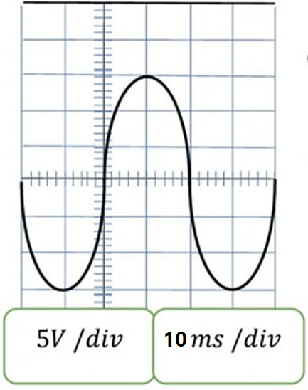
- حدّد نوع هذا التوتر الكهربائي مع التعليل. ( 0,5 ن)
- أحسب: - الدور T – التواتر f . ( 1,5ن)
- استنتج رقم التجربة الموافقة لهذا البيان مع التعليل. ( 1ن)
الوثيقة-2-
- اذكر عنصر كهربائي ينتج نفس نوع التوتر .محددا مبدأ عمله ( 1ن)
- في مرحلة أخيرة من التجارب قمنا بربط جهاز الأمبير متر فأظهر على شاشته القيمة 5.62 A _ماذا تمثل هذه القيمة ؟ _احسب قيمتها الأعظمية؟ ( 1ن)
الوثيقة-1-
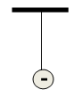
التمرين الثاني: ( 5 نقاط )

- لغرض دراسة ظاهرة التكهرب قام التلاميذ بشحن كرية معدنية معلقة بخيط الى حامل بشحنة سالبة
(الوثيقة 2)، و استعملو قضيب ايبونيت مدلوك ،قضيب معدني متعادل كهربائيا ، وكاشف كهربائي
- 1_ اقترح طريقة شحن الكريه بشحنة سالبة مدعما اجابتك برسم توضحي. ( 1ن)
الوثيقة-2-
2_ وضح معنى العبارات التالية: متعادل كهربائيا، ايبونيت مدلوك ( 0,5ن)

- نقرب قضيب الايبونيت المدلوك من الطرف A قضيب معدني
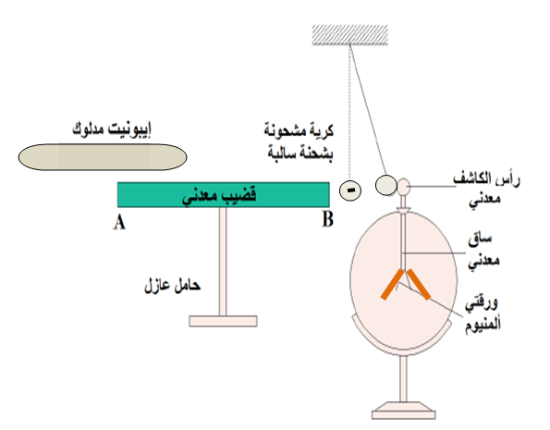
AB حسب الوثيقة - 3- فلاحظو ابتعاد الكرية لتلامس القرص
المعدني للكاشف
- فسر سبب ابتعاد الكريه عن الطرفB للقضيب المعدني AB ؟(1ن)
- صف ما سيحدث لورقتي الألمنيوم،فسر سبب ذلك؟( 1ن)
- حدد طرق التكهرب في هذه التجربة؟ ( 0,75ن)
- نستبدل الساق المعدني للكاشف بساق خشبي و نعيد التجربة
- _في رأيك ماذا سيحدث لورقتي الكاشف ؟برر؟( 0,75ن)

الوثيقة-3-
الجزء الثاني:(08 نقطة)
الوضعية الإدماجية:
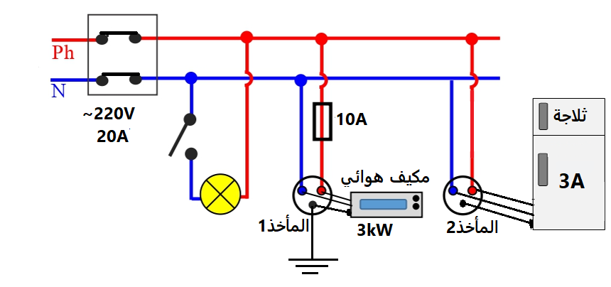
اشترت عائلة عمر مكيف هوائي في الصيف الماضي، لكنهم لم يستغلوه بسبب أنه بمجرد توصيله بالتغذية الكهربائية انقطع التيار الكهربائي عن المأخذ -1-، ولم تبق المشكلة عند هذا
الحد فقط، بل اشتكى عمر وأهله كذلك من تعرضهم لصدمة
كهربائية عند فتح باب الثلاجة المعدني. تمثل الوثيقة-4-
المرافقة مخطط للتركيب الكهربائي لمنزل عائلة عمر.

- من خلال المخطط الكهربائي لمنزل عائلة عمر بين مايلي:
الوثيقة-4-
- حدّد نوع المآخذ التي تستعملها العائلة (المأخذ-1- و المأخذ-2-).
- ماذا تمثل الدلالتين Ph و N وكيف نميز بينهما تجريبا (اذكر طريقتين ).
- بين مدلول كل من الدلالات: 220V، 20A، 3KW ، 3A
- _أ) بين أسباب المشاكل التي تعرض لها عمر و عائلته مع اقترح حلولا تراها مناسبة لمساعدتهم
ب- أعد رسم هذا المخطط الكهربائي محترما فيه كل قواعد الأمن الكهربائي.
- بالرغم من حرص عائلة عمر وتعاملها بحذر مع الكهرباء إلا وأنهم تعرضوا للحادث الموضح في الوثيقة _5_
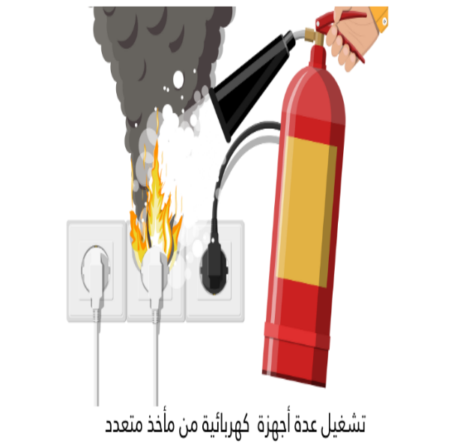
ا_حدد الأسباب الحقيقية لذلك _ وضح كيف يمكن تجنب حدوثه؟
ب_قدم الإجراءات الصحيحة في حالة حدوثه؟

CO₂

الوثيقة-5-

بالـــــــــــــــــــــتــــــــــــــــوفــــــــــــــــــيــــــــــــــق

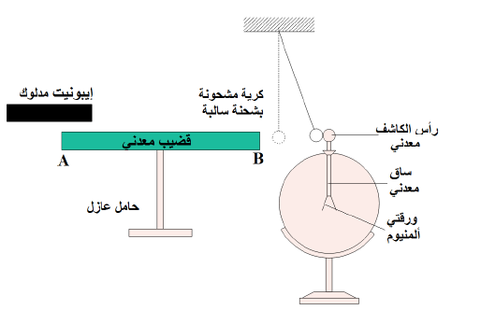

التمرين الثاني: ( 6 نقاط )
- لغرض دراسة ظاهرة التكهرب استعمل التلاميذ كرية معدنية معلقة بخيط الى حامل مشحونة
بشحنة سالبة ،قضيب ايبونيت مدلوك ،قضيب معدني متعادل كهربائيا ، وكاشف كهربائي
